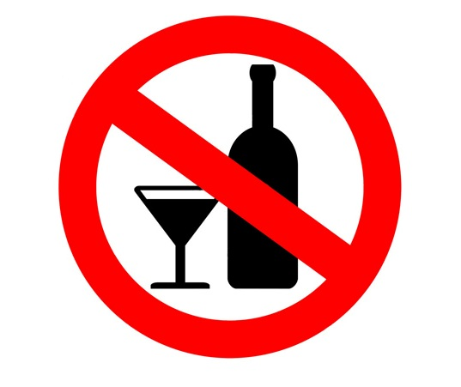
Под угрозой будущее …
Употребление молодыми людьми алкоголя – болезненная тема современного общества.
По статистическим данным, каждый 3-ий подросток в возрасте 12 лет употребляет алкоголь, к 17 годам всего 4% молодых людей ни разу не пробовали алкоголь.
У кого раньше, у кого позже, но потребность попробовать эту непонятную жидкость рождается практически у каждого, кто вступил в переходный возраст.
Дети хотят взрослеть, а алкоголь, по их мнению – доступный и привлекательный атрибуты мира взрослых.
В подростковом возрасте, кажется, что взрослые мало уделяют им внимания, ощущение пустоты и одиночества они заглушают алкоголем.
Каждый вечер можно увидеть, как во дворах, на улицах, в подъездах компания подростков употребляет пиво, джин тоники и другие горячительные напитки. Они убеждены, что собрались вместе не для того, чтобы выпивать, а просто пообщаться и провести вместе приятно время.
Для молодежи слабый алкоголь – это средство для раскрепощения и преодоления застенчивости, от которой страдают многие подростки.
Отношение молодежи к слабоалкогольным напиткам, как к лимонаду, очень опасное отношение. Мало кто задумывается, что выпивая одну бутылку 5% пива они, тем самым выпивают четверть стакана водки, а в 14 лет кажется, что здоровье бесконечно, ни какой, алкоголь его не разрушит.
По статистике, среди стоящих на диспансерном учете несовершеннолетних алкоголиков 80% попали из-за употребления пива.
В слабоалкогольных напитках кроме алкоголя содержится и масса пищевых химикатов – консервантов, красителей, ароматизаторов, стабилизаторов.
Сахар, алкоголь, газ – это гремучая смесь, которая усиливает всасывание друг друга, что организму очень вредно, не говоря уже о детском.
Алкоголь – это яд для любой живой клетки и после попадания в организм он расстраивает работу тканей и органов. Если алкоголь часто попадает в организм, клетки разных органов погибают под его действием, нарушаются все физиологические процессы в организме, что может привести к тяжелым заболеваниям - перерождению ткани почек, печени, сердца, сосудов. 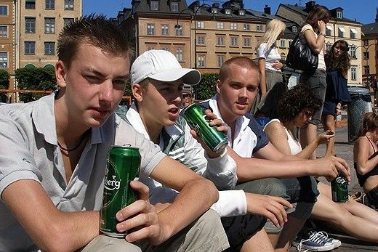
Алкоголь — это наркотик, обладающий не только разрушительной силой, но и имеющий свойство развивать пристрастие к нему. И чем раньше будет выпита первая рюмка, тем раньше и тяжелее скажутся ее последствия.
Не помогают разговоры взрослых о вреде спиртного, подростки им не верят, не принимают их аргументы всерьез, любые слова встречают отпор: «почему взрослым можно, а детям нет?».
В подростковом возрасте нужно общество равных, где их воспринимают как личность. Школьные годы – период в жизни, когда мнение сверстников служат необходимым условием развития личности. Поэтому, раз попробовав алкоголь, подростки боятся показаться несостоятельными в глазах приятелей и уже не могут остановиться. Желание получить признание настолько велико, что мешает адекватно оценивать опасность. Они пьют много, смешивают разные по крепости напитки, отчего опьянение во много раз усиливается.
Действие алкоголь на подрастающий организм:
сбои в работе желудочно-кишечного тракта; повреждение печени, развитие гепатита, цирроза; нарушения в работе поджелудочной железы (панкреатит, перитонит); нарушение деятельности сердечно-сосудистой системы (тахикардия, проблемы с артериальным давлением); воспалительные заболевания почек и мочевыводящих путей (цистит, пиелонефрит); появление воспалительных заболеваний в легких, бронхах, гортани, носоглотке (хронический бронхит, пневмосклероз, туберкулез легких); снижение иммунной защиты организма, что ведет к повышенной восприимчивости к инфекционным заболеваниям; развитие и сложное протекание сахарного диабета; изменение состава крови, анемия.
Пивной алкоголизм развивается медленнее и не так заметно, чем алкоголизм от крепких спиртных напитков.
Подростковый алкоголизм сложно поддается лечению, Очень важно, как можно раньше диагностировать заболевание и начать лечение, чтобы избежать развития осложнений.

